JLDTN型立式多级筒袋式小机凝结水泵

安装使用说明书

湖南立佳机械制造有限公司

1、概述
JLDTN型立式多级筒袋式小机凝结水泵是一种特殊的多级离心泵，是我公司根据市场需求自主开发、精心设计的高效节能产品，具有效率高、汽蚀性能好、结构先进、使用寿命长和安装维护方便等显著特点。适用于输送电厂凝结水及类似于凝结水的其它液体。
1.1 性能范围
转速： 1480 r/min
流量：120～2200m3/h
扬程：36～500m
1.2 工作条件
介质温度：≤80℃，特殊材质可达到120℃
旋转方向：从驱动端看，逆时针方向旋转。
1.3 型号意义
200JLDTN-485
200——出口直径200mm
JLDTN——立式多级筒袋式小机凝结水泵
485——设计点扬程485m
2、结构说明
2.1整体结构：
水泵为立式双层壳体结构，单基础安装。首级叶轮为单吸或双吸形式，次级叶轮为单吸形式。水泵吸入口可位于基础之下，也可位于基础层之上，出口在基础之上,二者可呈90°、180°等角度布置。可整体抽出内壳体部分进行维护和检修。
泵的轴向推力和转子重量由水泵本体承受，泵与电机采用弹性联轴器联接。
从电机端看泵为逆时针方向旋转。
2.2结构组成
2.2.1外筒体
外筒体是由优质碳素钢板或不锈钢板焊接成的圆形筒体部分，吸入口位于基础层之下时，吸入口开在外筒体上。外筒体为泵的外层压力腔，可将液体稳定的引入吸入喇叭口。常温泵工作时腔内处于真空状态，高温泵工作时腔内处于正压状态。
2.2.2泵转子
泵转子是水泵的核心工作部分，由叶轮、泵轴、键、轴套、挡套等零件组成，首级叶轮加大进口过流面积，以提高水泵的抗汽蚀性能。
叶轮：叶轮通过高速旋转将原动机的机械能转换为水的能量。
泵轴：主要传递扭矩，通过弹性联轴器与电机联接。
泵轴与叶轮通过键和圆螺母联接，键传递扭矩，圆螺母进行轴向定位。
泵轴与泵轴之间用套筒联轴器联接，对中性好，装拆方便。
2.2.3吸入喇叭口
吸入喇叭口将外筒体中的水均匀、稳定地导入首级叶轮，其内部设有通过筋片连接的导轴承室。导轴承、首级叶轮密封环装于吸入喇叭口内。吸入喇叭口通过螺柱螺母与进水段相联接。
2.2.4导叶
导叶的作用是将液体的动能转化为压能并以最小的损失将流出叶轮的液体导向下一级叶轮或出水段。导叶套装于导叶内。
2.2.5中段
导叶装于中段内，各中段间通过止口定位、与进水段和出水段通过穿杠紧固。各次级叶轮密封环装在该零件内，中段的凸台防止导叶转动。
2.2.6出水段、扬水管
将泵内液体均匀地引出，导轴承装于其内。
2.2.7出水弯管
出水弯管由直管段、横管段、支撑板等焊接而成，当吸入口在基础层之上时吸入口就开在出水弯管上，上主轴从该部分中心穿过。从扬水管流出的液体经过该部分后水平进入泵外压力管道。出水弯管上设有脱气口，以便将外筒体内的气体排至凝汽器内或泵本体外。电机座安装于出水弯管上，轴封部分和平衡装置装于出水弯管内。
2.2.8导轴承
导轴承起径向支承泵轴的作用，润滑液为泵自身输送液。
2.2.9机械密封部件
水泵可采用集装式机械密封，机封与机封函体连接，需接冲洗水，水源可以外接冷却水，也可以从泵出水母管引出。
2.2.10推力轴承部件
水泵采用深沟球轴承和推力调心滚子轴承承受残余部分轴向力，稀油润滑，冷却管外接也可以从泵出水母管引出冷却水进行冷却，转子提升时用推力轴承部件中的调整螺母调整。
2.2.11联轴器部件
泵两轴之间采用套筒联轴器联接，泵转子与电机之间采用弹性联轴器联接。
3、泵的装配与拆卸
泵出厂时整泵发出随机带有外形图等资料，拆卸或装配时应仔细阅读随机资料。
3.1拆卸
先拆卸泵进出水接管联接螺栓。
3.1.1拆卸小配管
在拆卸泵本体前，先要拆卸小配管：
（1）需拆卸的小配管有冷却室管、轴封水密封水管或机封冲洗水管、推力轴承部件中的油管；
（2）拆卸配管时，在各配管的联接处做好标记，以利于装配；
（3）配管拆除后，为防止异物进入，应当用塑料布等封好管口；
（4）拆下的紧固件应当妥善保管，以防丢失。
3.1.2拆卸联轴器柱销
拆下弹性联轴器部件内的柱销、螺母、垫圈等。
3.1.3拆除电机
（1）确认电源关闭，拆下电源电缆；
（2) 拆除电机与电机座的联接螺柱、螺母、垫圈；
（3）吊起电机，移至临时存放地点；
（4）电机存放处应设置支撑架，保证电机联轴器下端面不接触地面，电机也不致于倾倒；
3.1.4拆卸泵联轴器
（1）拔出泵联轴器；
（2）联轴器轴孔涂刷防锈油。
3.1.5拆卸推力轴承部件
（1）拆除轴承室盖
（2）旋出锁紧螺母内的沉头螺钉后，拆除锁紧螺母；
（3）拆除轴承盖；
（4）放出轴承体内腔中的润滑油；
（5）拆除轴承；
（6）拆除轴承体；
（7）拆除防油桶。
3.1.5拆卸电机座
3.1.6拆卸轴封部件
（1）拆除集装式机械密封；
（2）拆除机封函体。
3.1.7泵本体的拆卸
（1）拆除出水弯管与外筒体的联接螺母；
（2）从外筒体内吊出泵本体(起吊泵本体时务必垂直、轻缓起吊）。
外筒体开口部位需设置井盖，以防人或异物掉入井筒内。
泵本体吊出后运至拆卸场地，进行卧式拆卸。
3.1.8出水弯管、扬水管的拆卸
（1）拆去出水弯管和扬水管的联接螺母，将出水弯管水平吊出；
（2）拆去扬水管和出水段的联接螺栓，将扬水管水平吊出。
为防止泵轴弯曲，露出泵本体外的轴需用方木支撑。
3.1.9拆卸套筒联轴器部件
（1）拆除锁紧螺母；
（2）使套筒联轴器本体沿上主轴向外移动直至套筒联轴器本体内的联接卡环完全露出，然后卸去联接卡环；
（3）从上主轴上卸下套筒联轴器本体、键。
3.1.10叶轮、导叶和中段的拆卸
（1）旋下轴端锁紧螺母、吸入喇叭口与进水段的联接螺母，卸去吸入喇叭口、下轴套、首级叶轮、键；
（2）依次拆去叶轮、导叶、中段、键，重复进行直至最后一级。
（3）拆下轴套、出水段。
上述拆下的零件应放置在平板上，不要损坏或遗失。
3.2装配
装配顺序与拆卸顺序相反，但需注意以下几个要点：
3.2.1整体
（1）O形密封圈、密封垫片，应按装配图的要求确定装配部位、数量、规格、材质，并注意密封件表面不得有划伤，安装中更不要遗漏；
（2）各动配合部位、键表面、螺栓的螺纹部位应涂润滑剂（如二硫化钼）
（3）注意键及其它细小零件的脱落；
（4）装配时防止异物进入泵内，特别是工具等应随时注意清点；
（5）轴套螺母上的定位螺钉，应在轴套螺母完全安装到位后方可拧入；
3.2.2泵基础面水平度的确认
外筒体吊入泵坑前，务必确认安装基础面的水平度符合要求。
3.2.3 O形密封圈的安装
（1）O形密封圈的安装形式：冷凝泵系列中的O形密封圈属于固定式密封，主要密封形式有以下几种：

（2）O形密封圈的切口
当O形密封圈由橡胶条粘结而成时，应注意以下几点：
a. 橡胶条下料长度要按实际安装部位量得；
b. 切口应与橡胶条轴线呈45°；
c. 橡胶条表面如有毛刺，应小心地修去。
4、泵的安装
安装质量是否良好，会对水泵的运行产生重大影响，务必认真、仔细。
4.1泵的基础
（1）泵的基础应牢靠、坚固；
（2）外筒体与基础之间采用斜垫铁（用户自备）调整高度，使外筒体的上平面处于水平面上，并用水平仪检查水平度，水平度允差0.05mm/1000mm；
（3）外筒体定位后，从底板下方向地脚螺栓孔内灌注水泥砂浆，待水泥砂浆干固后方可拧紧地脚螺栓螺母；
（4）水泥砂浆一定要完全填满底板下方的空腔。
4.2管路联接
联接管路和阀门时，若联接螺栓拧紧力过大或拧紧不均匀，附加力矩将使水泵本体发生变形并造成内部不良接触，直接影响水泵的正常运行。因此在阀门、管路安装完毕后，应再次校正机组水平度。
4.3管路内不能残存异物
在安装过程中，切忌异物掉入泵内，否则易损坏水泵。
4.4吸入管路的安装
吸入管路应尽可能短，管路拐弯处应远离水泵入口法兰。联接吸入管路和泵入口法兰时必须保证结合面完全密封，防止空气进入泵内。
4.5电机的安装
（1）在泵轴和电机轴上分别装上泵联轴器和电机联轴器，将电机吊装在电机座上。
（2）检查两联轴器的对中:将百分表座固定在泵联轴器上检查电机联轴器的跳动，其允差为0.08mm。检查两联轴器端面间隙差（端面间隙值为5 mm），其允差为0.10mm。如果上述测定值超差，可调整电机座上的四个调整座内的调整螺栓、在电机联接法兰和电机座之间垫薄铜片使跳动值符合要求。
（3）联轴器对中性合格后将联接柱销装好，然后用螺栓或螺柱将电机紧固。
4.6转子提升高度
水泵的残余轴向推力由泵上部的轴承承受。转子提升高度用调节该部件内的调整螺母实现。
（1）松开调整螺母，使转子部件慢慢自由下落直至其不再下落为止；
（2）慢慢拧紧调整螺母，使转子上升至不能再上升为止。测量转子的上升总高度h（约5.5mm）；
(3) 放松调整螺母使转子部件下落3.5mm，然后用沉头螺钉配上弹簧垫圈将调整螺母紧固于轴承体上。
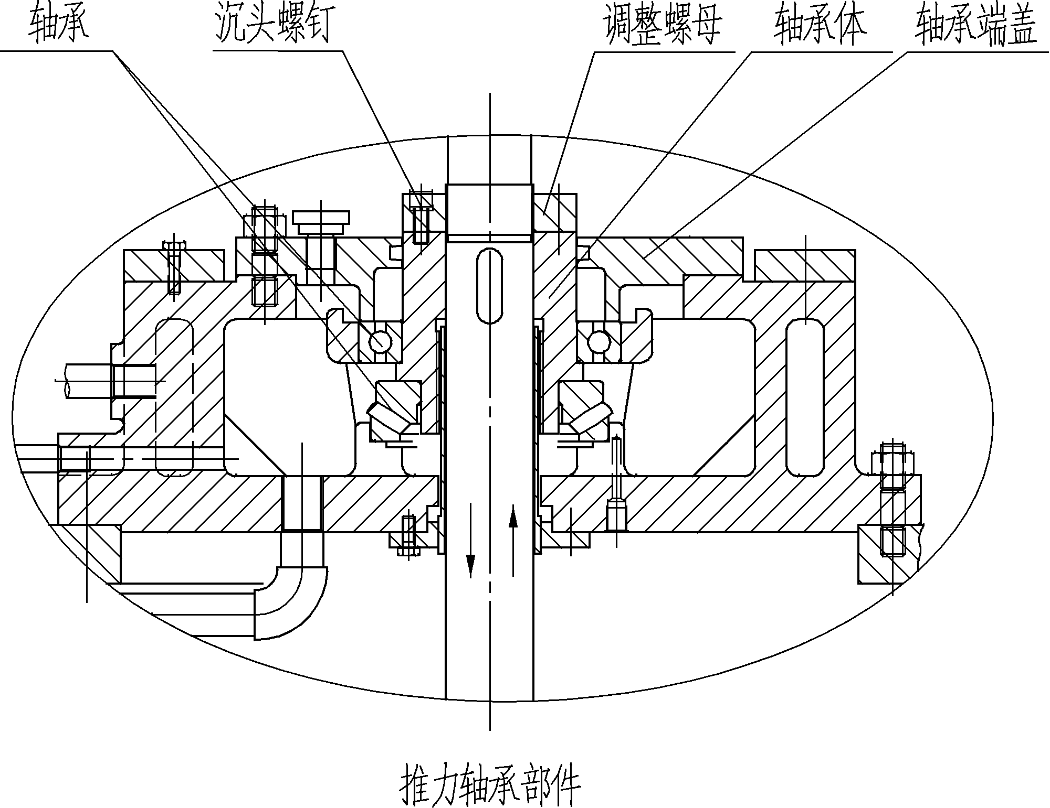
5、起动、运行与停车
5.1起动前的检查准备
（1）清理现场，检查地脚螺栓是否松动；
（2）泵入口阀门是否全开；
（3）泵内是否充满了液体；
（4）打开凝汽器上的排气阀，完全排去泵内气体；
（5）泵的出口阀门是否关闭；
（6）电机转向是否符合要求；
（7）联轴器柱销是否松动；
（8）轴承冷却水、轴封冷却水是否开启，机封冲洗水管路是否通畅；
（9）电机和其它电器、仪表是否正常；
（10）转动泵的转子，应能轻重均匀地转动，无卡死或单边现象。
5.2起动
（1）关闭出口闸阀和压力表旋塞；
（2）起动电机；
（3）当电机转速达到额定值后，打开压力表旋塞，并逐渐开启出口闸阀，调节出口压力到所需要的工况。在出口闸阀关闭的情况下，水泵连续运转的时间不得超过2分钟；
5.3运行
（1）滚动轴承温度不得超过环境温度35℃，最高温度不超过75℃；
（2）在起动和运行过程中，必须注意观察仪表读数，轴承温度、泵组的振动和噪声等是否正常，如果出现异常状况，应立即处理；
（3）经常检查冷却水、冲洗水是否通畅，运行过程中不允许断水；
（4）注意轴承温度；
（5）保持推力轴承部件润滑油位在正常位置上，不宜过高或过低，否则应放油或加油。一般情况下，首次运转200小时后应更换新油；
（6）不允许在低于30%设计流量的情况下连续运行，如必须在该条件下连续运行，则应在泵出口处加装旁通管，将多余流量接入泵进口。不允许在高于120%设计流量的情况下连续运行，以免发生汽蚀和电机超功率；
（7）严禁提高水泵额定转速。
5.4停车
（1）关闭压力表旋塞；
（2）逐渐关闭出口阀；
（3）切断电源；
（4）待水泵完全停止转动后，关闭冷却水及小配管上的阀门；
（5）如泵长期停止使用，应将泵拆卸、清洗、上油，包装保管。
6、维护和维修
6.1运行日记和管理档案
（1）运行日记
如实记录泵运行情况，并以此作为制订泵运行计划的基础。
运行日记至少应包括以下内容：检测时间、开（停）机时间、压力表读数、电流、电压、频率、转速、振动、噪声、环境温度、轴承温度、轴封泄漏、入口压力（真空度）等数据。
（2）管理档案
管理档案应把水泵及配套原动机的出厂时间、制造厂家、主要性能参数、检修情况等记录在册。
6.2维护
正确的维护作业对泵能否在最佳状态下运行、充分发挥其作用、提高泵的使用寿命、避免事故发生等具有重大意义。经常仔细地进行检查和维护是避免使用过度、防患于未然的重要手段之一。
（1）日常维护检查项目：
- 泵停机后，需关闭压力表旋塞；
- 检查冷却水、密封水供水系统、配管线路及泵有无漏水现象；
- 检查各种仪表；
- 定期测定泵组振动值，经常注意噪声是否正常；
- 保持机组的清洁；
- 作好运行记录。
（2）每月一次的检查项目
- 检查调整泵和电机，保证其同心度；
- 检查润滑油、冷却水、密封水情况；
- 测量泵组的振动和噪声；
- 对长期不用的泵（如备用泵），起动一次进行跑合，时间不少于5分钟；条件受限制的情况下，则采用手动盘车。
（3）每年一次的检查项目
- 检查转动部分的磨损情况；
- 检查叶轮与密封环的间隙；
- 检查叶轮、导叶、导叶体及其它具有流道性质的零件的汽蚀、冲蚀状况；
- 检查轴承、轴套的磨损情况。
6.3维修
泵在必要时（振动或噪声异常、轴承温度过高、流量扬程明显下降等）应进行拆卸维修。对于连续运行的泵，每年应进行一次定期检修。
（1）进行维修工作时，应详细记录维修经历，供下次维修时参考；
（2）事先准备好备件。购买备件时，应写明备件名称、材质、数量，同时应写明泵型号、名称、出厂日期、出厂编号等；
（3）按装配顺序的反向进行拆卸，拆卸后需将零件上的锈斑除去并重新加以涂装；
（4）检查叶轮与密封环的间隙。更换标准见下表（参考）：
公称直径(mm) | ～125 | ～160 | ～200 | ～250 | ～315 | ～400 | ～500
最大允许直径间隙(mm) | 1.1～1.8 | 1.2～2.0 | 1.3～2.2 | 1.5～2.5 | 1.7～2.8 | 1.9～3.1 | 2.1～3.5
（5）检查导轴承与轴套的间隙。更换标准见下表（参考）：
公称直径(mm) | ～60 | ～80 | ～100 | ～120 | ～140 | ～160 | ～180
最大允许直径  间隙(mm) | 0.4～0.8 | 0.5～0.9 | 0.6～1.0 | 0.7～1.2 | 0.8～1.3 | 0.9～1.4 | 1.0～1.5
（6）检查轴套的磨损情况，直径方向磨损1～2mm的情况下应当更换；
（7）检查叶轮、导叶等零件的磨损情况；
（8）更换密封件（O形圈、橡胶垫等）；
（9）按装配顺序进行装配。装配后转动泵的转子，应当轻松匀调。
7、故障、故障原因及应对措施
故障 | 故障原因 | 应对措施
不能启动 | 1.电机或供电系统故障  2.转子部件中有异物  3.轴承被卡住  4.启动条件不满足 | 1.专业人员检修电机或供电设备  2.清理转子部件  3.检查轴承，确定是否需要更换  4.检查应满足的条件
流量不足  或不出水 | 1.吸入侧或出口侧有杂物堵塞  2.密封环磨损过多或是叶轮损坏  3.转向不对  4.转速过低  5.有空气吸入、发生汽蚀  6.装置扬程过高  7.泵内未充满输送液体 | 1.清理滤网、吸入喇叭口、叶轮、导叶体、排出管路、阀系统的堵塞物  2. 更换损坏的零件  3.校正转向  4.测量电压、频率、检查电机  5.提高吸入槽（池）水位，调整工况  6.降低系统阻力，调整工况  7.检查吸入管路系统
超负荷 | 1.轴承损坏  2.泵内有异物  3.叶轮与密封环发生摩擦  4.转速过快  5.泵超出允许运行范围在大流量下运行  6.一相断线，单相运行 | 1.更换轴承  2.清除杂物  3.修理或更换叶轮或密封环  4.检查电压、频率、电机，并作调整  5. 关小出口闸阀  6.专业人员检查、修理
轴承发热 | 1.装配不良，轴心偏心过大  2.轴承损坏  3.轴承内少油或缺油  4油质差 | 1.检查径向跳动，进行校正  2.更换轴承  3.补充润滑油  4.更换润滑油
异常振动  和噪声 | 1.扬程过高  2.扬程过低  3.转向不对  4.产生汽蚀  5.装配精度不高  6.轴承损坏  7.轴弯曲  8.联轴器联接螺栓松动或损坏  9.转子部件不平衡  10.排出管系的变形力或负荷引起泵变形  11.电机故障  12.基础不坚固 | 1.降低系统阻力、调整工况  2.调整工况  3.校正转向  4.提高吸入槽（池）水位，消除旋涡，调整工况  5.提高装配精度  6.更换轴承  7.校直  8.拧紧或更换联接螺栓  9.检查，校平衡  10.检查和排除其影响  11.专业人员检修  12.加固基础

